Pielikums
Dienvidkurzemes novada pašvaldības domes
29.09.2022. sēdes lēmumam Nr.967

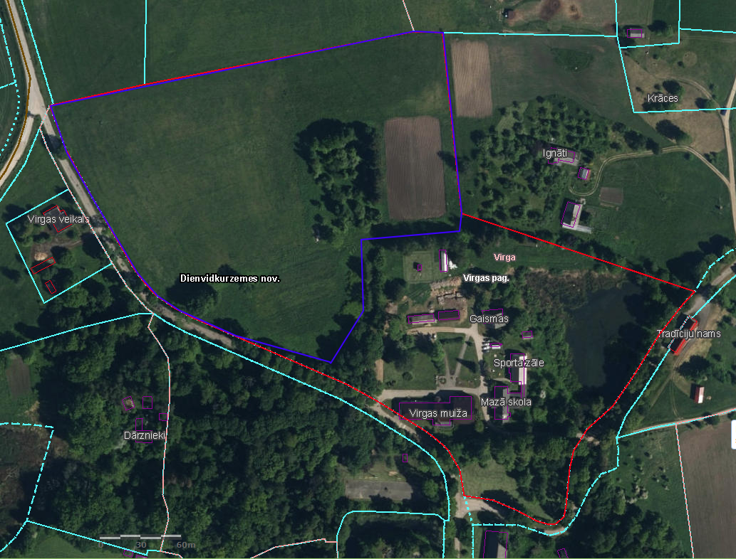

Zemes vienība “Virgas muiža”, kadastra apzīmējums 64980010241, Virgas pagastā

